Enw cyfeirwr
sefydliad
Manylion cyswllt

Ffôn

Cyfeiriad ebost
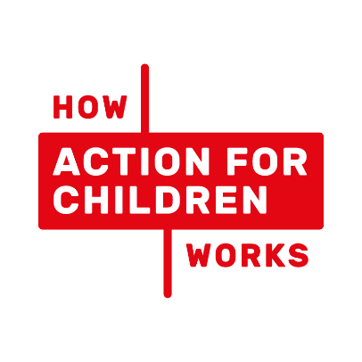
Yr Hatch

Dyddiad:

Manylion person ifanc
Enw
Dyddiad geni
Cyfeiriad adref
Rhif ffôn
Enw rhiant/gofalwr
Rhif ffôn rhiant/gofalwr

A oes anghenion arbennig neu anabledd gyda’r person ifanc? | Oes Nacoes | Manylion
Ydy nhw’n gofalwr ifanc? | Ydy Nacydy | Manylion
Ydy nhw yn gweithio gyda’r gwasanaeth troseddwyr ifanc, neu ydyn nhw wedi gweithio gyda nhw o’r blaen? | Ydy Nacydy | Manylion  Ydy’r person ifanc yn cyflwyno fel risg i’w hunan neu eraill?

A oes gan y person ifanc unryw alergeddau neu anoddefgarwchau bwyd? | Oes Nacoes | Manylion
Ydy nhw yn cymerid unrhyw meddygaeth? | Ydy Nacydy | Manylion
Rheswm am atgyferiad

A oes unrhyw sefydliau eraill sydd yn gweithio gyda’r person ifanc?
Enw | Sefydliad | Cyswllt

